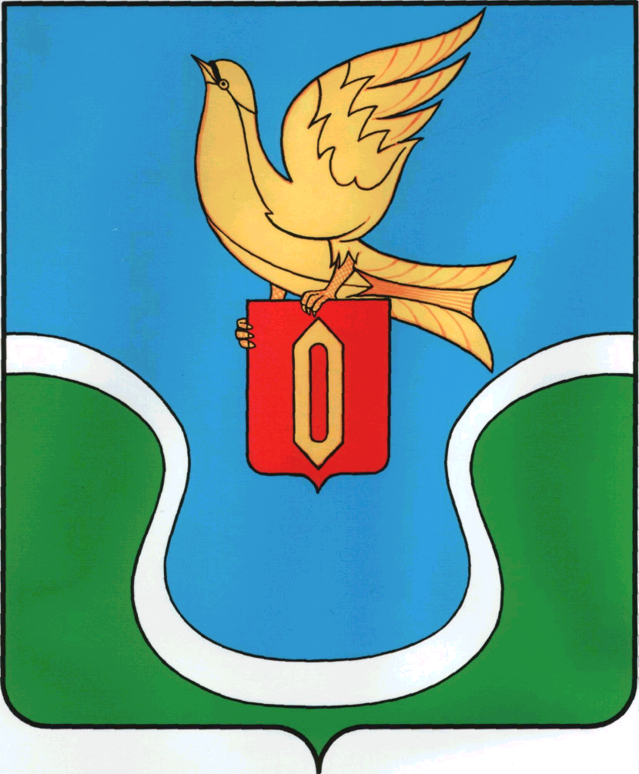
АДМИНИСТРАЦИЯ
Муниципального образования
«Городское поселение
«Город Ермолино»

КАЛУЖСКАЯ ОБЛАСТЬ

ПОСТАНОВЛЕНИЕ

п. Ермолино

« 05 » апреля 2013 года № 55

О мероприятиях по предупреждению несчастных случаев
на территории городского поселения «Город Ермолино» в весенний период

В целях своевременной организации работ по обеспечению безопасности населения, руководствуясь Уставом муниципального образования «Городское поселение «Город Ермолино»,
ПОСТАНОВЛЯЮ:
1. Директору МУП «Ермолинские тепловые сети» Колеснику М.Г. под личную ответственность:
-обследовать все люка тепловых колодцев, колодцев холодного водоснабжения, а так же канализационных колодцев и колодцев ливневой системы канализации и при выявлении фактов отсутствия крышек колодцев, принять меры по закрытию колодцев. Особое внимание в этом вопросе уделить местам, где по близости расположены детские и общеобразовательные учреждения, а также местах массового скопления граждан.
2. Руководителям образовательных учреждений находящихся на территории «Городского поселения «Город Ермолино» (Бараненкова Н.Н., Полетаева Н.Н., Федотова Л.А.), а так же руководителю МУК «ДК «Полет» Сударьковой Н.В.незамедлительно, под личную ответственность:
- произвести обследование зданий и обход прилегающей территории , с целью выявления фактов снижения несущих конструкций зданий после зимнего периода, а так же наличия каких-либо источников представляющих собой опасность для жизни и здоровья людей, в особенности несовершеннолетних детей и принять незамедлительные меры по устранению выявленных фактов.
- письменную информацию о проделанной работе представить в администрацию в срок до 09.04.13 г.
3. Руководителям Управляющих компаний, осуществляющим управление многоквартирными жилыми домами на территории городского поселения «Город «Ермолино» (ООО «УК «Ермолино» (Вр.и.о. Тульская З.В.), ООО «УК «Ермак» (Кузовов М.А.), ООО «Наш Дом «Тульская З.В.), ЗАО «СНОБ» (Хоботов А.Е ) под личную ответственность:
- произвести обследование многоквартирных жилых домов находящихся в управлении и обход прилегающей к домам территории , с целью выявления фактов снижения несущих конструкций зданий после зимнего периода, а так же наличия каких-либо источников представляющих собой опасность для жизни и здоровья людей, в особенности несовершеннолетних детей и принять незамедлительные меры по устранению выявленных фактов.
- письменную информацию о проделанной работе представить в администрацию в срок до 09.04.13 г.
4. Контроль за выполнением данного постановления возложить на главного специалиста администрации Довлетову Ю.Р.
5. Старшему инспектору-делопроизводителю администрации Орловой Л.Н.:
- ознакомить с данным распоряжением под роспись
- взять под личный контроль представление всеми указанными в постановлении лицами письменной информации о проделанной работе.
-передать данное постановление в редакцию газеты «Уголок России» для публикации
6. Настоящее постановление вступает в силу с момента его подписания.
Гуров Е.А., Вр. и.о. Главы администрации
МО «ГП «Г. Ермолино»

Отп. – ; В дело -2 УК – по 1 экз , уголок России- 1

